**Documentación Proyecto Aguas Cartagena**

**NRC: 1249**

**Equipo No.** 05

**Integrantes:**

* *Anderson Rueda Consuegra*
* *Carlos Escorcia Portacio*
* *Juan Fernandez Paz*
* *Sara Díaz Puerta*
* *Andrea Mendoza Zabaleta*

**Definición de roles**

**Integrante #01:** Anderson Rueda Consuegra

**Descripción del rol:** Stakeholder

**Tareas:** Supervisar la mejora escalable del proyecto sprint a sprint, buscando incrementar la productividad y mejora.

**Integrante #02:** Carlos Escorcia Portacio

**Descripción del rol:** Scrum Master

**Tareas:** Gestionar el equipo de trabajo para cumplir con los backlogs generados por el producto owner.

**Integrante #03:** Juan Fernandez Paz

**Descripción del rol:** Scrum Team

**Tareas:** Gestionar el back-end con nodejs y express optimizando la lógica y buscando una mejor eficiencia en el programa.

**Integrante #04:** Sara Díaz Puerta

**Descripción del rol:** Product Owner

**Tareas:** supervisar los backlogs de cada sprint y solicitar nuevos backlogs en caso de ser necesario.

**Integrante #05:** Andrea Mendoza Zabaleta

**Descripción del rol:** Scrum Team

**Tareas:** Desarrollar la interfaz gráfica con react buscando siempre cumplir con un diseño UX/UI.

**Diagrama de despliegue**

* Nombre Diagrama de despliegue #01

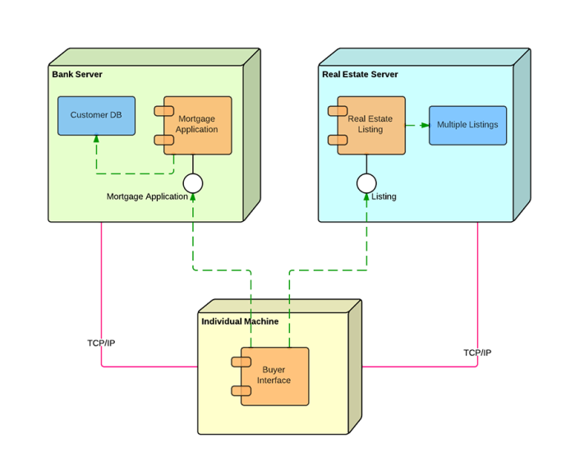

*Inserte una breve descripción.*

* Nombre Diagrama de despliegue #02

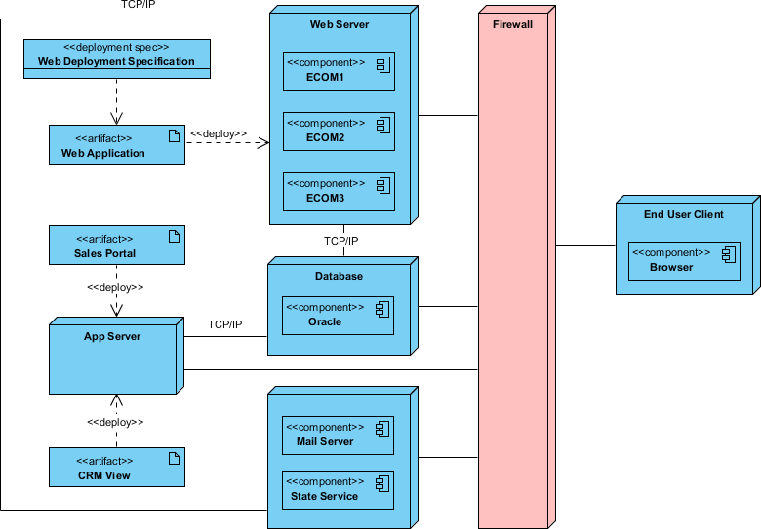

*Inserte una breve descripción.*

* …
* Nombre Diagrama de despliegue #n



*Inserte una breve descripción.*

**Definición de artefactos:**

**Backlog del producto:**

* **User Story #01:**
  + **Tarea:**
  + **Descripción:**
  + **Estimación:**
  + **Asignado a:**
* **User Story #02:**
  + **Tarea:**
  + **Descripción:**
  + **Estimación:**
  + **Asignado a:**
* **…**
* **User Story #n:**
  + **Tarea:**
  + **Descripción:**
  + **Estimación:**
  + **Asignado a:**

**Backlog Sprint #01:**

* **User Story #01:**
  + **Tarea:**
  + **Descripción:**
  + **Estimación:**
  + **Asignado a:**
* **User Story #02:**
  + **Tarea:**
  + **Descripción:**
  + **Estimación:**
  + **Asignado a:**
* **…**
* **User Story #n:**
  + **Tarea:**
  + **Descripción:**
  + **Estimación:**
  + **Asignado a:**

**Backlog Sprint #02:**

* **User Story #01:**
  + **Tarea:**
  + **Descripción:**
  + **Estimación:**
  + **Asignado a:**
* **User Story #02:**
  + **Tarea:**
  + **Descripción:**
  + **Estimación:**
  + **Asignado a:**
* **…**
* **User Story #n:**
  + **Tarea:**
  + **Descripción:**
  + **Estimación:**
  + **Asignado a:**

**Backlog Sprint #03:**

* **User Story #01:**
  + **Tarea:**
  + **Descripción:**
  + **Estimación:**
  + **Asignado a:**
* **User Story #02:**
  + **Tarea:**
  + **Descripción:**
  + **Estimación:**
  + **Asignado a:**
* **…**
* **User Story #n:**
  + **Tarea:**
  + **Descripción:**
  + **Estimación:**
  + **Asignado a:**

**Backlog Sprint #04:**

* **User Story #01:**
  + **Tarea:**
  + **Descripción:**
  + **Estimación:**
  + **Asignado a:**
* **User Story #02:**
  + **Tarea:**
  + **Descripción:**
  + **Estimación:**
  + **Asignado a:**
* **…**
* **User Story #n:**
  + **Tarea:**
  + **Descripción:**
  + **Estimación:**
  + **Asignado a:**

**Backlog Sprint #05:**

* **User Story #01:**
  + **Tarea:**
  + **Descripción:**
  + **Estimación:**
  + **Asignado a:**
* **User Story #02:**
  + **Tarea:**
  + **Descripción:**
  + **Estimación:**
  + **Asignado a:**
* **…**
* **User Story #n:**
  + **Tarea:**
  + **Descripción:**
  + **Estimación:**
  + **Asignado a:**

**Alternativa Backlog:**

|  |  |  |  |  |  |  |  |  |
| --- | --- | --- | --- | --- | --- | --- | --- | --- |
| **Identificador de Historia de Usuario** | **Identificador Actividad** | **Sprint** | **Requerimiento** | **Responsable** | **Tiempo (Hrs)** | **Estado** | **Importancia** | **Riesgo** |
| 001 | 1 | 1 | Definir entidades y atributos de cada entidad | Yuly | 12 | Terminado | ALTÍSIMA | ALTÍSIMO |
| 002 | 2 | 1 | Ya con las entidades definidas, aplicar cardinalidad a cada una de las entidades | Alfonso | 2 | Activo | ALTA | ALTO |
| 002 | 3 | 2 | Se hace una relación entre las entidades | Jackeline | 2 | Diseñando | MEDIA | MEDIO |
| 002 | 4 | 2 | Se le asignan los atributos correspondientes a cada entidad | John | 3 | Cancelado | BAJA | BAJO |

En este esquema, pueden tener dos cuadros separados, uno el que dicen el Sprint y que actividad se va a llevar, y el cuadro descriptivo. O tener el Sprint en la misma tabla. El tiempo pueden usar horas o días. Dado los tiempos del proyecto lo recomendable es horas. La columna “Riesgo” cuantifica que tan crítico es el proceso, en caso de estar incompleto o mal diseñado. Esta columna es opcional totalmente, y pueden eliminarla. Para “Estado” pueden usar porcentajes o usar textos. Si desean textos adicionales, les recomendamos <https://docs.microsoft.com/en-us/azure/devops/boards/work-items/workflow-and-state-categories?view=azure-devops&tabs=basic-process>

En general, los estados más normales son los básicos:

Y los Scrum

**Cronograma de tareas:**

|  |  |  |  |  |  |
| --- | --- | --- | --- | --- | --- |
|  | **Sprint 01** | **Sprint 02** | **Sprint 03** | **Sprint 04** | **Sprint 05** |
| **Story 01** |  |  |  |  |  |
| **Story 02** |  |  |  |  |  |
| **Story 03** |  |  |  |  |  |
| **Story 04** |  |  |  |  |  |
| **...** |  |  |  |  |  |
| **Story n** |  |  |  |  |  |

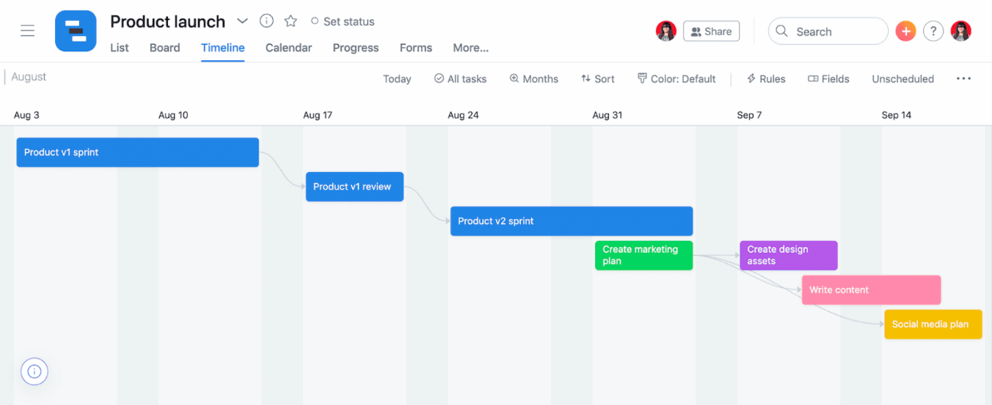

Pueden usar herramientas para diseñar diagramas de Gantt

**Links útiles**

Para Backlog

<https://www.scrumdesk.com/module-scrumdesk/>

<https://www.odoo.com/app/project>

<https://www.nutcache.com/?r=sct&dpm=47237>

<https://www.atlassian.com/software/jira/templates/scrum?&aceid=&adposition=&adgroup=111448171612&campaign=9526674214&creative=455505319186&device=c&keyword=%2Bscrum%20%2Btemplate&matchtype=b&network=g&placement=&ds_kids=p56269710851&ds_e=GOOGLE&ds_eid=700000001558501&ds_e1=GOOGLE&gclid=CjwKCAiAm7OMBhAQEiwArvGi3DrpEY_Xor4XlvBZL-mDTYhzhYUtankJ9DcgyBQdG3TEhbXFUCkKaBoC5H8QAvD_BwE&gclsrc=aw.ds>

https://miro.com/templates/product-backlog/

Para Cronograma

<https://app.clickup.com>

<https://instagantt.com>

[https://www.atlassian.com/software/jira?&aceid=&adposition=&adgroup=95278281097&campaign=9526674214&creative=423357422535&device=c&keyword=%2Bscrum&matchtype=b&network=g&placement=&ds_kids=p52021248974&ds_e=GOOGLE&ds_eid=700000001558501&ds_e1=GOOGLE&gclid=CjwKCAiAm7OMBhAQEiwArvGi3OFh9mGssQE_xwQ8Ea8lzlO_0Y-ZYKkLPKJCJKD1yu-JB1Evq1AQyhoChVQQAvD_BwE&gclsrc=aw.ds#](https://www.atlassian.com/software/jira?&aceid=&adposition=&adgroup=95278281097&campaign=9526674214&creative=423357422535&device=c&keyword=%2Bscrum&matchtype=b&network=g&placement=&ds_kids=p52021248974&ds_e=GOOGLE&ds_eid=700000001558501&ds_e1=GOOGLE&gclid=CjwKCAiAm7OMBhAQEiwArvGi3OFh9mGssQE_xwQ8Ea8lzlO_0Y-ZYKkLPKJCJKD1yu-JB1Evq1AQyhoChVQQAvD_BwE&gclsrc=aw.ds)

<https://www.smartsheet.com/content/agile-gantt>

<https://www.odoo.com/app/planning>